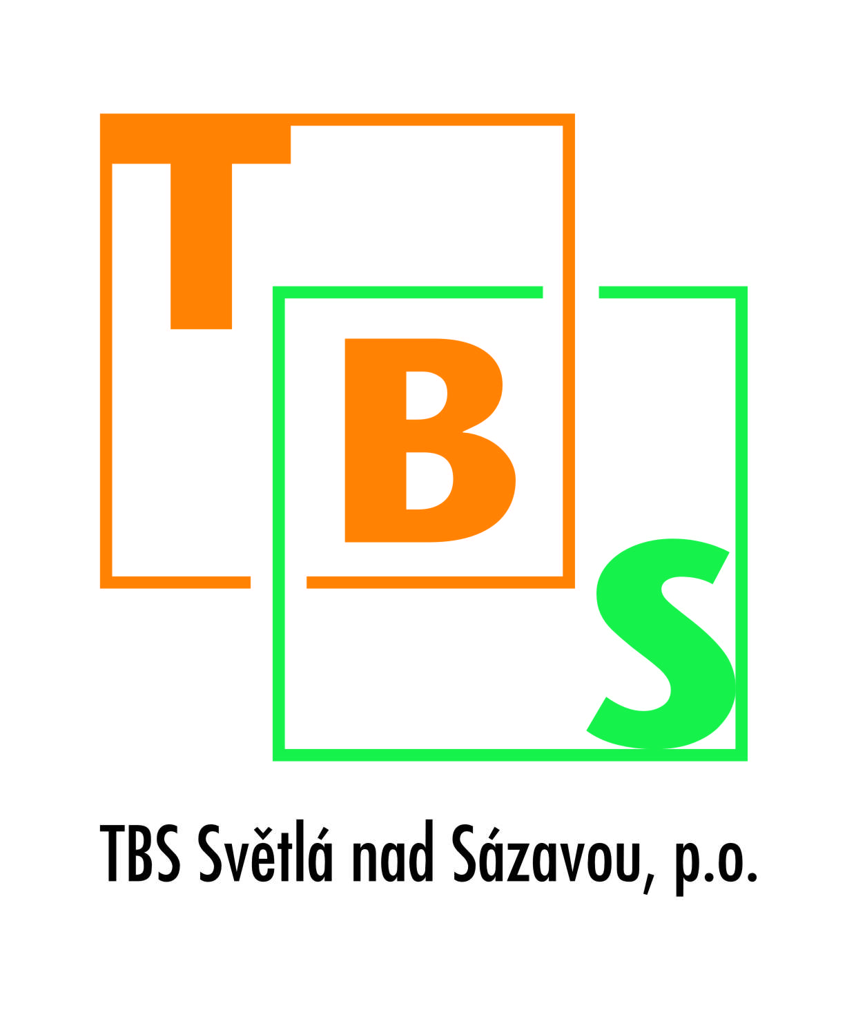

Dodavatel:
Forest servis s.r.o.
Zámecká 7
582 91 Světlá nad Sázavou

IČ: 60110309
DIČ: CZ60110309
Objednatel:

TBS Světlá nad Sázavou, p.o.
Rozkoš 749
582 91 Světlá nad Sázavou
IČ: 00042234
DIČ: CZ 00042234

Ve Světlé nad Sázavou dne 30.01.2017

Věc: Objednávka dle OZ §1744
Číslo objednávky: 19- 2017

Pro rok 2017 u Vás objednáváme celoroční čerpání nafty prostřednictvím čipů.
Fakturace bude prováděna se splatností 10 dnů.

Pro každé jednotlivé čerpání nafty je nutné zajistit, aby řidiči byl vydán kontrolní lístek odběru nafty .

Splatnost faktury 10 dnů

S pozdravem
Endrle Zdeněk

